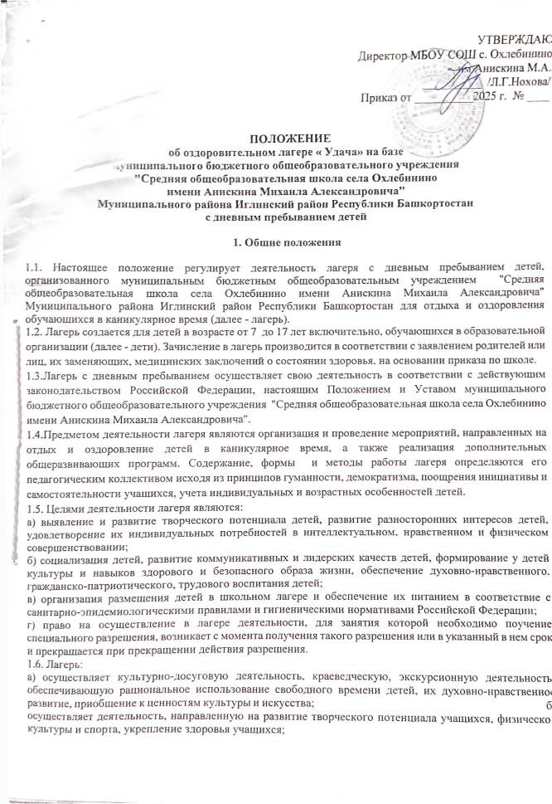

в) организует размещение, питание детей;

г) обеспечивает безопасные условия жизнедеятельности детей;

е) организует оказание медицинской помощи детям в период их пребывания в лагере, формирование ЗОЖ у детей.

1.7. Комплектование лагеря осуществляется по заявке школы и с учетом рекомендации Управлением Образования по количеству учащихся.

1.8. При комплектовании лагеря первоочередным правом пользуются обучающиеся из категории малообеспеченных семей и детей, находящихся в трудной жизненной ситуации, дети, состоящие на всех видах учетов.

1.9. Лагерь функционирует в период каникул.
  - Дети направляются в лагерь при отсутствии медицинских противопоказаний для пребывания ребенка в лагере.

2. Организация деятельности лагеря

2.1. Оздоровительный лагерь с дневным пребыванием открывается приказом директора на основании акта приемки лагеря.

2.2. В лагере создаются условия необходимые для питания, медицинского обслуживания, обеспечения отдыха и развлечений, физкультурно-оздоровительной работы, экскурсионной деятельности, развития разнообразных творческих способностей детей и подростков.

2.3. Лагерь работает в режиме семидневной рабочей недели. Учащиеся, посещающие лагерь с дневным пребыванием, находятся в нём 5,5 часов (с 9-00 до 14-30 часов) при организованном 2-х разовом питании (завтрак, обед).

2.4. Администрация школы в подготовительный период знакомит родителей (законных представителей) с настоящим Положением, Программой деятельности оздоровительного лагеря и другими документами, регламентирующими организацию отдыха, оздоровления и занятости детей в каникулярный период.

2.5. На период функционирования лагеря назначается начальник лагеря, воспитатели, младший обслуживающий персонал, деятельность которых определяется их должностными инструкциями.
2.6. Каждый работник лагеря допускается к работе после прохождения медицинского осмотра с отметкой в санитарной книжке.
2.7. Питание детей и подростков производится по десятидневному меню, составленному с учетом норм потребления, сезонности, продолжительности нахождения детей и подростков в лагере. За качество питания несет ответственность бракеражная комиссия, утвержденная директором школы.

2.8. Оказание медицинской помощи детям в лагере осуществляется в соответствии с законодательством РФ об охране здоровья граждан.

2.9. Деятельность детей в лагере организуется как в одновозрастных, так и разновозрастных объединениях детей (отряды), в зависимости от направленности программ смен лагеря, интересов детей, образовательных и воспитательных задач лагеря.

2.10. В лагере обеспечен доступ детей-инвалидов и детей с ОВЗ к объектам инфраструктуры и предоставляемым услугам, в том числе созданы специальные условия для получения указанными лицами образования по реализуемым в школьном лагере дополнительным образовательным программам.

2.11. Условия размещения, устройства, содержания и организации работы лагеря должны соответствовать санитарно-эпидемиологическим и гигиеническим нормативам, требованиям противопожарной безопасности и антитеррористической защищенности.

3. Кадровое обеспечение лагеря

3.1. Приказом по учреждению назначаются начальник лагеря, воспитатели из числа педагогических работников.
3.2. Начальник лагеря руководит его деятельностью, несет ответственность за жизнь и здоровье детей, ведет документацию, организует воспитательную деятельность, осуществляет связь с культурно-просветительными учреждениями.
3.3. Воспитатели осуществляют воспитательную деятельность по плану лагеря, проводят мероприятия строго внутри своего отряда, следят за соблюдением режима дня, правил личной гигиены, фиксируют ежедневно показания утренних фильтров в журнал термометрии, правил безопасного поведения, правил пожарной безопасности, проводят инструктажи по безопасности с фиксацией в журнале.
3.4. Штатное расписание лагеря утверждается директором МБОУ СОШ с.Охлебинино им.Анискина М.А.
3.5. Для работы в лагере работнику необходимо представить медицинское заключение о состоянии здоровья. Каждый работник лагеря должен быть ознакомлен с условиями труда, правилами внутреннего трудового распорядка лагеря и своими должностными обязанностями.
3.6. Работники лагеря проходят инструктаж по технике безопасности, охране труда, правилам пожарной безопасности, антитеррористической безопасности, предупреждению несчастных случаев с детьми, соблюдение правил безопасности.

4. Права и обязанности детей, посещающих оздоровительный лагерь

4.1. Дети, посещающие лагерь, имеют право: на временное прекращение посещения лагеря по болезни, свободное участие в запланированных досуговых мероприятиях внутри своего отряда, самостоятельной организации мероприятий внутри своего отряда по согласованию с воспитателем.
4.2. Учащиеся обязаны: выполнять требования данного Положения, других локальных актов и документов, регламентирующих деятельность лагеря; бережно относиться к имуществу лагеря; выполнять законные требования администрации и работников лагеря; проходить утренние фильтры, соблюдать правила личной гигиены, нормы поведения.

5. Охрана жизни и здоровья детей
5.1. Начальник и работники лагеря несут предусмотренную законодательством РФ ответственность за пребывание детей в школьном лагере, их жизнь и здоровье.
5.2. Заместитель директора по безопасности проводит инструктаж по технике безопасности для сотрудников, а воспитатели – для детей под личную подпись инструктируемых.
5.3. Работники лагеря и учащиеся обязаны строго соблюдать дисциплину, выполнять правила внутреннего распорядка, режим дня, план работы. Не допускается самовольный уход учащегося с территории лагеря без разрешения воспитателя и без согласования ухода с родителями (законными представителями).
5.4. Организация экскурсий проводится на основании соответствующих инструкций директора школы.
5.5. В лагере действует план эвакуации на случай пожара и чрезвычайных ситуаций.

6. Финансовое обеспечение

6.1. Финансовое обеспечение деятельности школьного лагеря осуществляется в установленном законодательством РФ порядке.
6.2. Лагерь организуется за счет субвенции Республики Башкортостан в сумме 156 руб. в день на одного ребенка и средств муниципального бюджета.

7. Ответственность
7.1. МБОУ СОШ с.Охлебинино им.Анискина М.А. несет ответственность за действия (бездействия), повлекшие за собой последствия, опасные для жизни и здоровья детей, или иное нарушение их прав; целевое расходование финансовых средств; своевременное предоставление необходимых отчетов.
7.2. Порядок привлечения к ответственности устанавливается действующим законодательством.

